[学术探秘：合作研究的镜像谜团，上海市第十人民医院与复旦大学金山医院的学术挑战？](https://mp.weixin.qq.com/s?__biz=Mzk2NDM2NTQxOQ==&mid=2247486492&idx=1&sn=0e2f8af5c80da62663730c2b122191a1&chksm=c5d7e902edd3c66f2e286f82105bd12c102003f1f3327ffe458c55ffc1f21869dc67e86f3717&scene=126&sessionid=1743355135)

原创  学术需风清[学术风清](javascript:void(0);)2025-03-30 16:39:39福建

近日，发表在《Drug Design Development and Therapy》期刊上的一篇研究论文引发了学术界的广泛关注和质疑。该研究题为“Salidroside pretreatment attenuates apoptosis and autophagy during hepatic ischemia–reperfusion injury by inhibiting the mitogenactivated protein kinase pathway in mice”，由焦峰(Jiao Feng)为首的研究团队完成。团队成员包括Qinghui Zhang、Wenhui Mo、Liwei Wu等，分别来自同济大学医学院附属第十人民医院和复旦大学金山医院的消化内科。

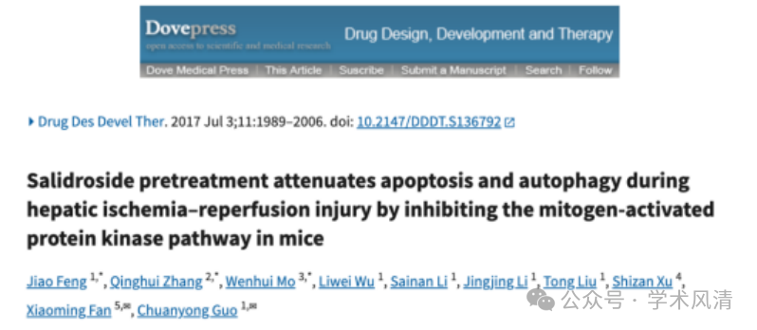

质疑的爆发：数据的镜像现象?

2025年3月，评论人Sholto David在对该研究进行审阅时指出了一处令人惊讶的相似性。具体而言，他在图5B的Western blot图像中发现了一种不寻常的重复现象，并使用ImageTwin.ai进行分析后得出了这一结论。他建议作者对此进行核查并给出解释。

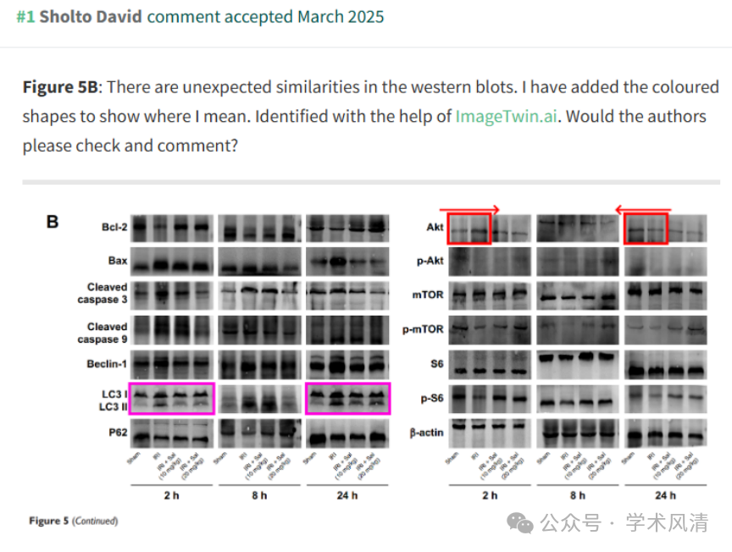

消息来源

https://pubpeer.com/publications/A8A79F0A48B4A28B1706A93B5B01FB#1

声明      若认为本内容侵犯您的权益请及时联系我们

欢迎积极投稿营造良好科研氛围

